Студент _____________________ (А.Э. Шушанидзе)

Руководитель _____________________ (А.С.Лукин)

Зам. декана по учебной работе _____________________ (М.М.Говорова)

Председатель выпускающей комиссии _____________________ (В.В.Королёв)

Заведующий учебной частью _____________________ (Р.И.Нуретдинов)

**ПОЯСНИТЕЛЬНАЯ ЗАПИСКА К ДИПЛОМНОМУ ПРОЕКТУ**

по специальности 09.02.03 «Программирование в компьютерных системах»

на тему:

«Разработка программы клиента для доступа к электронной системе контроля учебным процессом ФСПО Университета ИТМО»

**Министерство образования и науки Российской Федерации**

федеральное государственное автономное образовательное учреждение высшего образования

**«САНКТ-ПЕТЕРБУРГСКИЙ НАЦИОНАЛЬНЫЙ ИССЛЕДОВАТЕЛЬСКИЙ**

**УНИВЕРСИТЕТ ИНФОРМАЦИОННЫХ ТЕХНОЛОГИЙ,**

**МЕХАНИКИ И ОПТИКИ»**

Факультет среднего профессионального образования

Защиту дипломного проекта разрешаю:

Декан ФСПО Университета ИТМО

__________________ Д.М.Гриншпун

«__» июня 2016г.

СОДЕРЖАНИЕ

ВВЕДЕНИЕ 4

1. АНАЛИЗ ПОСТАВЛЕННОЙ ЗАДАЧИ 5

1.1 Формулировка поставленной задачи 5

1.2 Изучение предметной области 5

1.3 Пути решения поставленной задачи 11

1.4 Обзор и сравнение аналогичных решений 12

1.5 Функциональные требования 14

2. ЭТАПЫ ПРОЦЕССА РАЗРАБОТКИ 16

2.1 Определение входных и выходных данных 16

2.2 Моделирование разработки 16

2.3 Выбор технологий и средств реализации 17

3. ЭКОНОМИЧЕСКАЯ ОЦЕНКА РАЗРАБОТКИ 20

3.1 Организационные и правовые вопросы 20

3.2 Организация процесса разработки программного продукта 22

3.3 Расчет себестоимости создания программного продукта 26

ЗАКЛЮЧЕНИЕ 33

ИНФОРМАЦИОННЫЕ ИСТОЧНИКИ 34

[ПРИЛОЖЕНИЕ 1 35](https://d.docs.live.net/ad5cd5594b72f5b1/Учеба%207%20семестр/THE%20DIPLOM/ПЗ/пз.docx#_Toc453256167)

[ПРИЛОЖЕНИЕ 2 45](https://d.docs.live.net/ad5cd5594b72f5b1/Учеба%207%20семестр/THE%20DIPLOM/ПЗ/пз.docx#_Toc453256169)

[ПРИЛОЖЕНИЕ 3 69](https://d.docs.live.net/ad5cd5594b72f5b1/Учеба%207%20семестр/THE%20DIPLOM/ПЗ/пз.docx#_Toc453256189)

ВВЕДЕНИЕ

Темой дипломного проекта является «Разработка программы клиента для доступа к электронной системе контроля учебным процессом ФСПО Университета ИТМО» для мобильных устройств на базе ОС Android.

Разработка предназначена для упрощения доступа к электронной системе управления образовательным процессом (ЭСУОП) в условиях сравнительно малого размера экранов смартфонов. Помимо выполнения основных функций ЭСУОП, разработка предоставляет новые возможности, такие как поддержка push-уведомлений.

1. Анализ поставленной задачи
   1. Формулировка поставленной задачи

Задачей дипломной работы является разработка программы-клиента для доступа к электронной системе контроля учебным процессом ФСПО Университета ИТМО. Разработка предназначена для использования преподавателями и студентами факультета. Цель приложения – работа с ЭСУОП с мобильных устройств, работающих под управлением ОС Android.

* 1. Изучение предметной области

В современных условиях обучение студентов в образовательных организациях высшего и среднего профессионального образования сопряжено с большим количеством самостоятельной работы студента (СРС). Это связано с широким внедрением электронных средств обучения, доступ к которым студенты получают не только в учебных аудиториях, но и из дома или с места работы через сеть Интернет. Такие тенденции коснулись и образовательного процесса факультета СПО Университета ИТМО. В учебном процессе широко используется проектный метод обучения, когда у каждого студента по определенной дисциплине формируется индивидуальное задание и график его выполнения, что влечет некоторые особенности самого учебного процесса:

* для каждого студента может быть разработан индивидуальный учебный план по конкретной учебной дисциплине, который не обязывает присутствовать студента на всех учебных занятиях, а только по специальным отчетным датам;
* учебная работа студента оценивается не только стандартной балльной системой, но и рядом дополнительных отметок, таких как степень участия студента в учебной работе, весовые коэффициенты оценок и степень их необходимости, опоздания на занятия и прочее.

Следствием описанных особенностей учебной среды является сложность контроля успеваемости учебных групп и прогнозирования промежуточных и итоговых результатов обучения конкретных студентов.

Для решения обозначенной проблемы на факультете СПО Университета ИТМО разработана и внедрена специальная электронная система, обеспечивающая комплексное отражение и контроль образовательного процесса с элементами прогнозирования результатов обучения конкретных студентов и организующая информационное пространство для взаимодействия всех участников образовательного процесса. ЭСУОП предоставляет следующие функции:

* для преподавателей:
* создавать записи о проведенных занятиях;
* оперативно отмечать присутствующих или отсутствующих студентов;
* выставлять отметки студентам о работе на занятиях;
* общаться с другими пользователя ЭСУОП;
* для работников администрации:
* добавлять и удалять студентов из учебных групп;
* переводить студентов между учебными группами;
* выставлять отметки об отчислении студента, предоставлении отпуска;
* формировать и просматривать учебные планы;
* закреплять преподавателей за конкретным учебным предметом;
* формировать экзаменационные и зачетные учебные ведомости;
* просматривать графики распределения оценок по учебным предметам;
* выставлять отметки об учебных занятиях, пропущенных по болезни;
* для студентов и их родителей:
* контролировать успеваемость, путём просмотра оценок за определённый промежуток времени или по конкретному учебному предмету;
* оперативно связываться с преподавателями факультета;
* формировать необходимые документы.

Помимо стандартных функций, описанных выше, ЭСУОП обладает рядом отличительных характеристик, основные из которых:

* указание веса выставленной оценки и ее необходимость, степени активности работы студента на занятии даже при отсутствии оценки;
* указание степени необходимости присутствия студента на занятии, его опоздания, раннего ухода или удаления с занятия;
* возможность создания потока студентов (объединение студентов нескольких учебных групп) или бригад (разделение студентов группы на подгруппы, причем возможно формирование бригад из студентов разных групп);
* функции самостоятельного формирования студентами различных документов (направлений, различных справок и т.д.);
* отображение новостей об изменениях в расписании и прочих.

На данный момент количество мобильных устройств превышает количество настольных компьютеров [3] (рисунок 1), из-за чего появился спрос на мобильное приложение для работы с ЭСУОП. Приложение будет разработано для операционной системы Android, так как она по статистике 2015 года самая популярная из представленных на рынке [4] (рисунок 2).

Рисунок 1 Статистика использования мобильных и настольных систем в 2015 году

Рисунок 2 Статистика использования мобильных ОС в 2015 году

При возросшем спросе появилась проблема отсутствия масштабирования интерфейса ЭСУОП, из-за которого пользование системой на мобильных устройствах затрудняется. На экранах смартфонов физический размер элементов взаимодействия становится слишком мал и для надежного управления системой, приходится масштабировать экран в браузере. На примере Xiaomi Mi 4i. Данный смартфон обладает пятидюймовом экраном с разрешением 1920*1080, что обуславливает характеристику ppi (pixels per inch) в 441. Согласно стандартам Google, ширина кнопок должна составлять 48 dp (density-independent pixels). Формула (1) расчета dp такова:

Количество пикселов в ширине кнопки «Итоговые оценки» на Xiaomi Mi4i составляет 32,41 пикселей. Количество dp в этой кнопке для данного случая рассчитано в следующей формуле (2):

(1)

(2)

Таким образом, на примере кнопки «Итоговые оценки» видно, что размер элемента взаимодействия примерно в четыре раза меньше рекомендуемого стандартами Google.

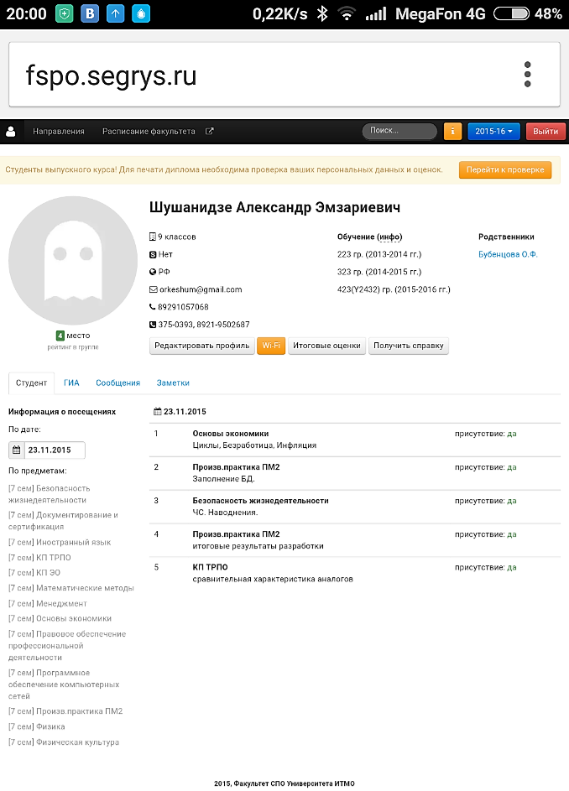

Рисунок 3 Главная страница студента

* 1. Пути решения поставленной задачи

Для решения проблемы масштабирования ЭСУОП существует два пути, каждый из вариантов решения имеет свои преимущества и недостатки:

1. Разработка адаптивного веб-дизайна ЭСУОП

* преимущества:
* доступ из любого современного браузера;
* индексация поисковыми системами;
* недостатки:
* низкая производительность.

1. Разработка нативного приложения (Android)

* преимущества:
* высокая производительность;
* возможность получения push-уведомлений;
* недостатки:
* доступ только через смартфон с ОС Android.

Некоторые преимущества и недостатки этих путей решения задачи имеют разное влияние при использовании их вместе с ЭСУОП. Индексация поисковыми системами не является достоинством для разработки, поскольку это закрытая система внутри факультета. С другой стороны, отсутствие push-уведомлений является серьезным недостатком, так как невозможно будет в полной мере реализовать все функциональные возможности и преимущества использования ЭСУОП на мобильных устройствах. Подводя итоги, можно сделать вывод, что разработка нативного приложения является наиболее подходящим решением для поставленной задачи.

* 1. Обзор и сравнение аналогичных решений

В рамках анализа поставленной задачи было необходимо провести исследование аналогичных решений разработки. В итоге было выявлено 3 прямых аналога:

* Additio – это органайзер для учителей. Он включает в себя большинство функций ЭСУОП, доступных для преподавателей, но является локальным, т.е. сохраняет информацию только на устройстве пользователя, а также он не объединен в единую систему, для взаимодействия с другими пользователями;
* мобильное приложение для ЭСУОП для системы Android, 2014. Это приложение полностью повторяет цель текущей разработки. В одной из главных функций ЭСУОП – создания занятий, используется табличное представление данных, что предоставляет максимальное количество информации в один момент времени;
* мобильное приложение для ЭСУОП для системы iOS, 2014. Это приложение полностью повторяет цель текущей разработки. В отличии от предыдущего аналога, в функции создания занятия используется отображение списка студентов, что упрощает нажатие на элементы взаимодействия, однако предоставляет слишком мало информации.

Сравнение аналогов отображено в таблице 1.

Таблица 1

Сравнение аналогов

|  |  |  |  |
| --- | --- | --- | --- |
| Критерий сравнения | Additio | Мобильное приложение ЭСУОП для Android, 2014 | Мобильное приложение ЭСУОП для iOS, 2014 |
| Способ отображения редактирования занятия | Табличный | Табличный | Список |
| Подключение к интернету | Не требуется | Требуется | Требуется |
| Наличие единой системы преподавателей и студентов | Нет, локальная система | Есть | Есть |
| Поддержка стандартов интерфейса от платформодержателей (Apple, Google) | Поддержка Material Design | Нет | Apple’s Guidelines |

В ходе обзора было выявлено, что ни один из аналогов не предоставляет гибридный способ предоставления данных, т.е. в приложении доступно отображения либо в виде таблицы, либо списка. Поэтому текущая разработка целесообразна.

* 1. Функциональные требования

Разрабатываемый программный продукт должен предоставлять нижеуказанные возможности:

* обработка push-уведомлений от ЭСУОП.
* обеспечить любым пользователям следующие возможности:
* просмотр расписания;
* просмотр новостей факультета;
* обеспечить неавторизированным пользователям следующие возможности:
* авторизации на ресурсе, указанием логина и пароля;
* обеспечить авторизированным пользователям следующие возможности:
* обмен сообщениями с другими пользователями системы;
* поиск других пользователей системы;
* просмотр своего профиля;
* просмотр профилей преподавателей и их занятий;
* обеспечить пользователям с правами «преподаватель» следующие возможности:
* просмотр учебных журналов;
* возможность заполнения журнала, то есть создание и редактирование записей о занятиях. При выставлении отметок студентам дать возможность указывать:
  + оценку;
  + важность оценки;
  + присутствие;
  + важность присутствия;
  + отметка высокой/низкой активности;
  + отметка о раннем уходе;
  + отметка об опоздании;
* просмотр профилей студентов и родителей. Под этим подразумевается просмотр контактов, общих данных, в случае со студентом – просмотр успеваемости, посещаемости и итоговых оценок;
* обеспечить пользователям с правами «студент» следующие возможности:
* просмотр своей успеваемости;
* просмотр своей посещаемости;
* просмотр своих итоговых оценок;
* обеспечить пользователям с правами «родитель» следующие возможности:
* просмотр профилей своих студентов.

1. ЭТАПЫ ПРОЦЕССА РАЗРАБОТКИ
   1. Определение входных и выходных данных

На основе функциональных требований были определены входные и выходные данные для каждой функции, отраженные в таблице П.1.1.

* 1. Моделирование разработки

Проектирование системы осуществлено на основе функциональных требований с использованием унифицированного языка моделирования UML.

С их помощью были спроектированы:

* алгоритм работы мобильного приложения представлен на диаграммах, отображенных на рисунках П.3.1 – П.3.5;
* функциональные возможности пользователей системы на рисунке П.3.6;
* особенности взаимодействий между приложением и компонентами из внешней среды показаны на рисунке П.3.7;
* предполагаемый вид интерфейса приложения продемонстрирован на рисунках П.3.8-П.3.21.

Помимо переноса функций ЭСУОП на мобильную платформу, при проектировании учитывались возможности мобильных устройств, тем самым добавив функции для упрощения использования системы.

Функции редактирования занятия было уделено наибольшее количество времени, поскольку она часто используемая и подразумевает под собой сложный ввод данных. Функция позволяет преподавателю оценивать студентов на занятии. Предполагаемый вид интерфейса отображен на рисунке П3.17. По сравнению с настольной версией системы, в этой функции должно быть реализованы следующие особенности:

* простой доступ к выставлению посещаемости занятия. Посещаемость можно выставить простым нажатием на ползунок рядом с именем студента;
* при переходе к следующему элементу списка студентов, предыдущий элемент меняет цвет фона, оповещая пользователя приложения о том, что данному студенту уже была выставлена посещаемость;
* режим автоматической прокрутки списка. Этот режим включается после первоначального создания занятия для быстрой отметки посещения студентов. По центру экрана отображается элемент списка студентов, которого нужно отметить в данный момент, и после смещения ползунка посещаемости, список прокручивается вверх до следующего элемента списка. В случае, если значение посещаемости студента по умолчанию совпадает с реальным, нужно вручную нажать на другой элемент списка. Эта функция должна отключаться в настройках.
  1. Выбор технологий и средств реализации

Выбор языка для разработки приложений под операционную систему Android неразрывен от выбора фреймворка, поэтому их обзор был проведен вместе. На данный момент есть несколько вариантов реализации приложения:

* реализация на языке Java с помощью стандартного набора инструментов Android SDK. В его преимущества входит:
* бесплатен;
* широкая поддержка сообщества;
* реализация на языке C# с помощью фреймворка Xamarin. Его преимущества:
* позволяет разрабатывать приложения под три платформы (iOS, Android, Windows Phone) с меньшими усилиями, поскольку некоторые части кода можно сделать общими для всех платформ;
* приложения имеют почти такую же производительность, как у написанных с помощью Java + Android SDK;
* реализация с помощью стека технологий HTML + JavaScript + CSS с помощью фреймворка PhoneGap. Преимущества данного подхода:
* бесплатен;
* кроссплатформенная разработка.

Сравнительный анализ вариантов разработки приложения описан в таблице 2.

Таблица 2

Сравнение вариантов разработки

|  |  |  |  |
| --- | --- | --- | --- |
| Критерий сравнения | [Java](http://framework.zend.com/) + Android SDK | [C#](http://www.cakephp.org/) + Xamarin | [HTML](http://codeigniter.com/) + CSS + JavaScript + PhoneGap |
| Бесплатная лицензия | Да | Нет | Да |
| Кроссплатформенность | Нет | Нет | Да |
| Мультиплатформенность | Нет | Да | Нет |
| Широкая поддержка сообществом | Высокая | Средняя | Средняя |

Поскольку параллельно с текущей разработкой под операционную систему Android, также разрабатывается мобильное приложение под iOS, кроссплатформенность и мультиплатформенность не так важна. Поскольку у разработки с помощью Java оставшиеся показатели выше, чем у других вариантов, для разработки мобильного приложения был выбран именно этот способ.

1. Экономическая оценка разработки

В данном разделе, состоящем из четырёх подразделов, были описаны экономические аспекты разработки дипломного проекта (далее - ДП). В первом изучены организационные и правовые вопросы. Во втором рассмотрены цель и предмет разработки ДП. В последующем третьем разделе содержится план работы над проектом. И в заключительном, четвертом был произведен расчет себестоимости создания программного продукта.

* 1. Организационные и правовые вопросы

Заказчиком программного продукта является факультет среднего профессионального образования университета Информационных Технологий Механики и Оптики (ФСПО Университета ИТМО).

Адрес: Песочная наб., 14, г. Санкт-Петербург, 197022.

Лицензия А № 001208 от 07.10.2003 г.

Свидетельство о государственной аккредитации А № 000936 от 05.05.2003г.

ФСПО Университета ИТМО является учебным и административно-структурным подразделением, реализующим образовательные программы среднего профессионального образования, ведущим научную и воспитательную работу. Задачей факультета является подготовка квалифицированных специалистов по специальностям, закрепленным за факультетом.

Факультет имеет линейно-функциональную организационную структуру с элементами дивизионной, структура представлена на рисунке 4.

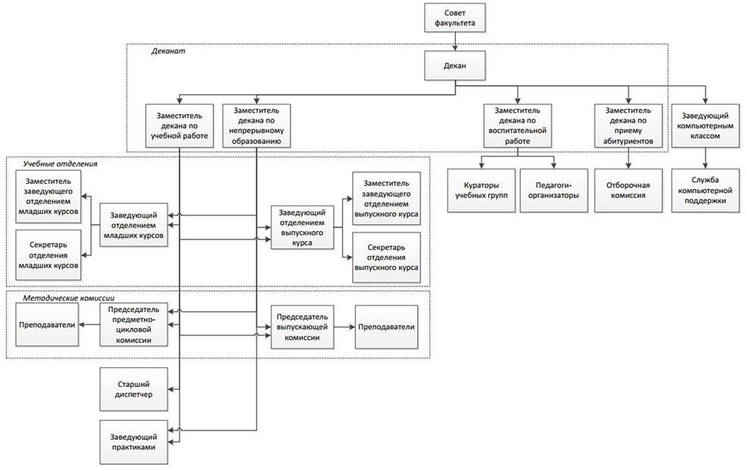

*Рисунок 4 Организационная структура*

Для выявления факторов внутренней и внешней среды предприятия был проведен SWOT - анализ ФСПО Университета ИТМО. Его результаты приведены в таблице 3.

Таблица 3

SWOT - анализ

|  |  |
| --- | --- |
| Потенциальные внутренние сильные стороны (S): | Потенциальные внутренние слабости (W): |
| * четко проявляемая компетентность; | * потеря некоторых аспектов компетентности; |
| * определенные финансовые источники; | * нехватка квалифицированных сотрудников; |
| * известность; | * устарелые технология и оборудование; |
| * хорошая репутация; | * высокая стоимость обучения; |
| * четко сформулированная стратегия; * наличие образовательного, научного и исследовательского потенциала; | * отсутствие инновационных проектов, комплексного участия в международных образовательных программах; |
| * проверенное надежное управление; * эффективная реклама; | * ограниченные возможности комплексного финансирования стратегических целей и задач; |
| * наличие интернет- системы управления учебным процессом; * взаимодействие со студентами в социальных сетях. | * непопулярность использования интернет- системы управления учебным процессом. |
| * Потенциальные внешние благоприятные возможности (О): | * Потенциальные внешние угрозы (Т): |
| * потенциальный спрос на образовательные услуги университета; | * изменения в нормативной документации, которая регламентирует образовательную деятельность вузов и ссузов; |
| * благоприятная конкурентная среда на рынке образовательных услуг. | * динамика изменения внешней среды (социально-экономическая обстановка, демографическая ситуация); |
|  | * низкий образовательный уровень выпускников школ. |

* 1. Организация процесса разработки программного продукта

План работы призван сократить риски некачественного выполнения проекта или невыполнения проекта в заданные сроки. План работы над проектом представлен в таблице 4. Он содержит наименование этапа работ со сроками выполнения, его плановой трудоемкостью для участников.

Таблица 4

Календарный план-график

|  |  |  |  |  |  |  |  |  |  |  |
| --- | --- | --- | --- | --- | --- | --- | --- | --- | --- | --- |
| № пп | Наименование этапа работ | Срок выполнения | Трудоёмкость для разработчика (час.) | Трудоёмкость для руководителя проекта (час.) | Трудоёмкость для консультанта по обоснованию (час.) | Трудоёмкость для консультанта по спецчасти (час.) | Трудоёмкость для консультанта по разработке ТЗ (час.) | Трудоёмкость для консультанта по стандартизации (час.) | Трудоёмкость для консультанта по разработке ТО(час.) | Трудоёмкость для консультанта по экономике (час.) |
| 1 | 2 | 3 | 4 | 5 | 6 | 7 | 8 | 9 | 10 | 11 |
| 1 | Определение направления и руководителя проекта | 01.09.2015–20.09.2015 | 3 | 1 | 0 | 0 | 0 | 0 | 0 | 0 |
| 2 | Обоснование | 21.09.2015–13.12.2015 | 20 | 6 | 11 | 3 | 0 | 0 | 0 | 0 |
| 3 | Представление результатов этапа обоснования проекта | 14.12.2015 –21.12.2015 | 3 | 1 | 1 | 0 | 0 | 0 | 0 | 0 |
| 4 | Организационное собрание | 01.02.2016 –01.02.2016 | 1 | 1 | 0 | 0 | 0 | 0 | 0 | 0 |
| 5 | Составление ТЗ и модель разработки | 02.02.2016–31.03.2016 | 15 | 7 | 0 | 2 | 4 | 1 | 0 | 0 |

Продолжение таблицы 4

|  |  |  |  |  |  |  |  |  |  |  |
| --- | --- | --- | --- | --- | --- | --- | --- | --- | --- | --- |
| 1 | 2 | 3 | 4 | 5 | 6 | 7 | 8 | 9 | 10 | 11 |
| 6 | Расчет экономической части и программная реализация | 03.04.2016–08.05.2016 | 150 | 4 | 0 | 0 | 0 | 0 | 0 | 4 |
| 7 | Тестирование и демонстрация работающего проекта | 09.05.2016–15.05.2016 | 10 | 4 | 0 | 2 | 0 | 1 | 4 | 0 |
| 8 | Составление пояснительной записи | 16.05.2016–05.06.2016 | 15 | 7 | 0 | 4 | 0 | 2 | 0 | 0 |
| 9 | Презентация проекта | 06.06.2016–17.06.2016 | 1 | 1 | 0 | 1 | 0 | 0 | 0 | 0 |
| Всего: | | 01.09.2015–17.06.2016 | 218 | 32 | 12 | 12 | 4 | 4 | 4 | 4 |

На рисунке 5 представлена диаграмма Ганта, графически отражающая план работы.

*Рисунок 5 Диаграмма Ганта*

* 1. Расчет себестоимости создания программного продукта

Себестоимость – это денежное выражение затрат предприятия на производство и реализацию продукции.

Существует несколько методик подсчета себестоимости. Например, по элементам затрат.

Элементы затрат - это экономически однородные, более неделимые, нерасщепляемые затраты, отражают распределение затрат, независимо от формы использования в производстве того или иного вида продукции и места осуществления этих затрат.

В себестоимость настоящего проекта входят следующие элементы:

* основные фонды ([амортизация](http://www.audit-it.ru/terms/accounting/amortization.html) оборудования);
* оборотные фонды;
* фонд оплаты труда;
* взносы во внебюджетные фонды;
* непредвиденные расходы.
  + 1. Расчет стоимости оборотных средств

Стоимость оборотного капитала рассчитывается по формуле (1):

Оок = Pед. К,где (1)

Оок – сумма оборотного капитала;

Pед.- цена единицы ресурса;

К - количество потраченных ресурсов.

1. Электроэнергия.

Количество единиц потраченной электроэнергии рассчитывается исходя из времени работы разработчика в часах вне здания факультета.

Стоимость ресурса: 3,48 руб (за кв/ч). 218 = 759 руб.

1. Устройство для тестирования приложения (Xiaomi Mi 4i);

Стоимость ресурса: 14590 руб. 1 ед. = 14590 руб.

1. Аккаунт разработчика Google Play.

Стоимость ресурса: 1625 руб. 1 ед. = 1625 руб.

1. Услуги по печати документации, включающие бумагу и папку.

Стоимость ресурса: 1050 руб. 1 ед. = 1050 руб.

Сок = , где (2)

Сок – величина ОК;

– i-тая сумма ОК.

Результаты всех расчетов оборотных средств представлены в таблице 5.

В оборотные средства не включены такие оборотные средства как: интернет, рабочее место (лампы освещения), так как эти средства использовались до времени создания проекта и будут использоваться после него.

Таблица 5

Расчёт стоимости оборотных средств.

|  |  |  |  |
| --- | --- | --- | --- |
| Наименование | Цена единицы, руб. | Количество необходимых ресурсов | Стоимость ресурсов, руб. |
| Электроэнергия | 3.48\КВт | 218 | 759 |
| Устройство для тестирования приложения | 14590 руб.\шт | 1 | 14590 |
| Аккаунт разработчика GooglePlay | 1625 руб.\год | 1 | 1625 |
| Услуги по печати документации, включающие бумагу и папку. | 1 050 руб.\шт | 1 | 1 050 |
| Итого: | | | 18024 |

* + 1. Расчет основных фондов

При создании настоящего программного продукта требуется использование одного предмета труда стоимостью более 100 тысяч рублей. Однако, перечисленные ниже объекты техники и мебели были и будут использованы в дальнейшем (не только в рамках описываемого проекта). Поэтому расчёт их стоимости, которую логично было бы включить в себестоимость проекта, следует проводить по аналогии с линейным методом начисления амортизации, используя следующую формулу (3):

Аф = Фос  , где (3)

Аф – сумма амортизационных отчислений;

Фос – первоначальная стоимость объекта;

На – норма амортизации.

Норма амортизации высчитывается по формуле (4):

На = 100%, где (4)

Тn – срок полезного использования объекта, выраженная в месяцах.

Dell Inspiron Desktop: стоимость: 40 425 руб.

Ежемесячная норма амортизации: 100% 1,16 (%).

Ежемесячная сумма амортизации: 40 425 руб. 1,16% 469 руб.

Стул Бьёргульф: стоимость 5500 рублей.

Ежемесячная норма амортизации: 100% 1,16 (%).

Ежемесячная сумма амортизации: 5500 руб. 1,16% 64 руб.

Стол Микке: стоимость 9999 рублей.

Ежемесячная норма амортизации: 100% 1,16 (%).

Ежемесячная сумма амортизации: 9999 руб. 1,16% 116 руб.

Сумма амортизации, включаемая в расходы на весь проект: 469 руб. 8 мес. = 3931 руб. Расчет основных фондов указан в таблице 6.

Таблица 6

Расчет основных фондов

|  |  |  |  |  |
| --- | --- | --- | --- | --- |
| Наименование  оборудования | Первоначальная стоимость, руб. | Срок полезного использования | Фактический срок использования | Стоимость оборудования  (амортизация), руб. |
| Компьютер Dell Inspiron Desktop | 40425 | 86 месяцев | 8 месяцев | 3751 |
| Стол | 10000 | 86 месяцев | 8 месяцев | 116 |
| Стул | 5500 | 86 месяцев | 8 месяцев | 64 |
| Итого | 55925 | 86 месяцев | 8 месяцев | 3931 |

* + 1. Расчет фонда оплаты труда

Основная заработная плата разработчиков рассчитывается по формуле (5).

Зо = Зср P, где (5)

Зо – основная заработная плата;

Зср**–** среднечасовая заработная плата работника в рублях;

P – продолжительность работы, выполняемой работником, в часах.

В настоящем проекте задействованы три категории работников, для которых установлена следующая заработная плата:

руководитель проекта – 40 000 руб. в месяц;

разработчик – 30 000 руб. в месяц;

консультант – 18 000 руб. в месяц.

В соответствии с ТК РФ при пятидневном режиме работы в неделю продолжительность рабочего дня составляет 8 часов, среднее количество рабочих дней в месяце – 23. Заработная плата составит:

= 40 000/(8*23) ~ 217 руб./час – для руководителя.

= 30 000/(8*23) ~ 163 руб./час – для разработчика.

= 18 000/(8*23) ~ 98 руб./час – для консультанта.

* руководитель проекта: 217 руб./час 32 час = 6944 руб.;
* разработчик: 163 руб./час 218 час. = 35534 руб.;
* консультант по обоснованию: 98 руб./час 12 час. = 1176 руб.;
* консультант по специальной части: 98 руб./час 12 час. = 1176 руб.;
* консультант по разработке ТЗ: 98 руб./час 4 час. = 392 руб.;
* консультант по стандартизации: 98 руб./час 4 час. = 392 руб.;
* консультант по разработке ТО: 98 руб./час 4 час. = 392 руб.;
* консультант по экономике: 98 руб./час 4 час. = 392 руб.

Для определения суммы фонда оплаты труда (ФОТ) используется формула (6).

Сзп = , где (6)

Сзп – величина ФОТ;

– i-тая сумма ЗП.

Сзп = 6944+35534+1176+1176+392+392+392+392 = 46398 (руб.)

Результаты всех расчетов основных ЗП участников проекта представлены в таблице 7.

Таблица 7

Расчёт ФОТ

|  |  |  |  |  |  |
| --- | --- | --- | --- | --- | --- |
| Сотрудник | Формы оплаты труда | Количество рабочего времени | Стоимость часа  работы, руб. | Фонд оплаты  труда, руб. | |
| ЗП | НДФЛ (13%) |
| 1 | 2 | 3 | 4 | 5 | 6 |
| Разработчик | Оклад | 218 | 163 | 35534 | 4619 |
| Руководитель проекта | Оклад | 32 | 217 | 6944 | 902 |
| Консультант по обоснованию | Оклад | 12 | 98 | 1176 | 153 |
| Консультант по специальной части | Оклад | 12 | 98 | 1176 | 153 |
| Консультант по разработке ТЗ | Оклад | 4 | 98 | 392 | 51 |
| Консультант по стандартизации | Оклад | 4 | 98 | 392 | 51 |
| Консультант по разработке ТО | Оклад | 4 | 98 | 392 | 51 |
| Консультант по экономике | Оклад | 4 | 98 | 392 | 51 |
| Итого: | | | | 46398 | 6031 |

* + 1. Расчет взносов во внебюджетные фонды

Основные внебюджетные фонды:

1. Пенсионный фонд Российской Федерации (ПФ).
2. Фонд социального страхования Российской Федерации (ФСС).
3. Фонд обязательного медицинского страхования (ФОМС).

Взносы в ПФ составляют 22% от ФОТ, в ФСС – 2,9% и в ФОМС – 5,1%.

1. ПФ: 46398 руб. 0,22 10207 руб.
2. ФСС: 46398 руб. 0,029 1346 руб.
3. ФОМС: 46398 руб. 0,051 2366 руб.

Общая сумма всех этих взносов является суммой взносов во внебюджетные фонды.

Свф = 10207 + 1346 + 2366 = 13919 руб., где

Свф – величина взносов во внебюджетные фонды.

* + 1. Расчет непредвиденных расходов

Непредвиденные расходы рассчитываются как 10% от фонда оплаты труда и составляют:

Снр = 46398 руб. 0,10 = 4640 руб., где

Снр – величина непредвиденных расходов.

* + 1. Расчет итоговой себестоимости

Сложив расходы по всем элементам, отображенным в таблице 6, получим сумму себестоимости разработки ПП:

Сp*=* Сос+ Сок +Сзп + Свф + Снр= 3931 + 18024 + 46398 + 13919 + 4640

86912 (руб.), где

Ср – себестоимость проекта.

Таблица 6

Общая себестоимость проекта

|  |  |  |
| --- | --- | --- |
| Элемент затрат | Сумма, руб. | Доля, % |
| Оборотные средства | 18024 | 20,8 |
| Основные фонды | 3931 | 4,5 |
| Фонд оплаты труда | 46398 | 53,5 |
| Взносы во внебюджетные фонды | 13919 | 16,0 |
| Непредвиденные расходы | 4640 | 5,3 |
| Итого | 86912 | 100 |

Долевое распределение элементов затрат представлено на круговой диаграмме на рисунке 6.

*Рисунок 6* *Долевое распределение затрат на разработку ПП*

В данном разделе были подсчитаны финансовые затраты на проект, составляющие 86912 рублей. Большую часть расходов составляет оплата труда (53,5%), это следует из больших временных затрат на разработку и высоких затрат специалистов, вызванных их дефицитом на рынке труда. Подсчет себестоимости проекта помогает заказчику определить цену преимуществ перед существующими аналогами и установить бюджет.

ЗАКЛЮЧЕНИЕ

В процессе выполнения дипломного проекта получены следующие результаты:

1. Изучена предметная область.
2. Проведён обзор и сравнение аналогичных решений.
3. Проведён анализ целесообразности разработки.
4. Поставлены цель и задачи разработки.
5. Определены функциональные требования.
6. Определены входные и выходные данные.
7. Спроектирована модель разработки.
8. Обоснован выбор средств и технологий разработки.
9. Сформировано техническое задание на разработку.

Результат работы по техническому заданию представлен в техническом описании в приложении 2.

ИНФОРМАЦИОННЫЕ ИСТОЧНИКИ

1. Google Material Design [Электронный ресурс] – URL: https://www.google.com/design/spec/material-design/introduction.html.
2. Подробнее о Xamarin [Электронный ресурс] / Хабрахабр – URL: <https://habrahabr.ru/post/188130/>.
3. Mobile Marketing Statistics compilation [Электронный ресурс] – URL: <http://www.smartinsights.com/mobile-marketing/mobile-marketing-analytics/mobile-marketing-statistics/>.
4. Mobile OS Market Share [Электронный ресурс] – URL: <http://marketingland.com/data-show-dramatic-shifts-in-mobile-operating-system-share-over-time-158794>.
5. Google Cloud Messaging [Электронный ресурс] – URL: <https://developers.google.com/cloud-messaging/>.
6. Энциклопедия Экономиста [Электронный ресурс] – URL: http://www.grandars.ru/college/ekonomika-firmy/oplata-truda.html
7. Начало разработки под Android [Электронный ресурс] / Google Developers – URL: https://developer.android.com/intl/ru/develop/index.html.
8. Гриншпун О.Г., Ошурок Е.В. «Методические рекомендации по оформлению отчетов». – СПб.: ФСПО СПбНИУ ИТМО, 2012. – 14с.

ПРИЛОЖЕНИЕ 1

**Техническое задание**

1. Назначение разработки

Назначением разработки является предоставление доступа к ЭСУОП ФСПО ИТМО с мобильных устройств под управлением системы Android. Приложение должно обеспечивать быстрый доступ к основным функциям электронного журнала и использовать особенности смартфонов для расширения возможностей ЭСУОП.

1. Цель и задачи

Целью проекта является разработка мобильного приложения для доступа к электронному журналу.

Для достижения поставленной цели необходимо выполнить следующие задачи:

1. Проанализировать требования к разработке.
2. Спроектировать интерфейс мобильного приложения.
3. Cпроектировать модель работы программного продукта.
4. Реализовать приложение.
5. Провести тестирование программного продукта.
6. Требования к разработке
   1. Функциональные требования к разработке

Разрабатываемый программный продукт должен предоставлять нижеуказанные возможности:

* обработка push-уведомлений от ЭСУОП;
* обеспечить любым пользователям следующие возможности:
* просмотр расписания;
* просмотр новостей факультета;
* обеспечить неавторизованным пользователям следующие возможности:
* авторизации на ресурсе, путём указания логина и пароля;
* обеспечить авторизованным пользователям следующие возможности:
* обмен сообщениями с другими пользователями системы;
* поиск других пользователей системы;
* просмотр своего профиля;
* просмотр профилей преподавателей и их занятий;
* обеспечить пользователям с правами «преподаватель» следующие возможности:
* просмотр учебных журналов;
* проведение занятий. При выставлении отметок студентам дать возможность указывать:
  + оценку;
  + важность оценки;
  + присутствие;
  + важность присутствия;
  + отметка высокой/низкой активности;
  + отметка о раннем уходе;
  + отметка об опоздании;
* просмотр профилей студентов и родителей. Под этим подразумевается просмотр контактов, общих данных, в случае со студентом – просмотр успеваемости, посещаемости и итоговых оценок;
* обеспечить пользователям с правами «студент» следующие возможности:
* просмотр своей успеваемости;
* просмотр своей посещаемости;
* просмотр своих итоговых оценок;
* обеспечить пользователям с правами «родитель» следующие возможности:
* просмотр профилей студентов, к котором у данного пользователя есть доступ.
  1. Описание входных и выходных данных

На основе функциональных требований определены входные и выходные данные, представленные в таблице П1.1.

Таблица П1.1

Входные и выходные данные

|  |  |  |
| --- | --- | --- |
| Функция | Входные данные | Выходные данные |
| 1 | 2 | 3 |
| Авторизация на ресурсе | Адрес электронной почты, пароль | Идентификатор пользователя |
| Отображение профиля пользователя | Идентификатор сессии, идентификатор пользователя | Данные профиля пользователя |
| Отображение посещаемости и успеваемости студента | Идентификатор сессии, идентификатор студента | Список предметов и их посещаемость данным студентом |
| Отображение общих данных о пользователе | Идентификатор сессии, идентификатор пользователя | Общие данные пользователя |
| Отображение занятий студента по дате | Идентификатор сессии, идентификатор студента, дата | Список занятий |
| Отображение истории занятий студента по предмету | Идентификатор сессии, идентификатор студента, идентификатор предмета | Список занятий |

Продолжение таблицы П1.1

|  |  |  |
| --- | --- | --- |
| 1 | 2 | 3 |
| Отображение истории занятий преподавателей | Идентификатор сессии, идентификатор преподавателя | Список занятий |
| Отображение новостей факультета | Идентификатор сессии, идентификатор пользователя | Список новостей факультета |
| Отображение списка преподавателей | Идентификатор сессии | Список преподавателей |
| Отображение списка студентов по группам | Идентификатор сессии, идентификатор группы | Список студентов в группе |
| Создание нового занятия | Идентификатор сессии, тема занятия, тип занятия, идентификатор группы(бригады) | Сообщение об успехе операции |
| Редактирование занятия, выставление оценок | Идентификатор сессии, идентификатор занятия, идентификатор студента, обновленные данные о студенте на занятии | Сообщение об успехе операции |
| Поиск пользователя | Идентификатор сессии, идентификатор пользователя | Идентификатор пользователя |
| Отправление сообщений | Идентификатор сессии, идентификатор пользователя, сообщение | Сообщение об успехе операции |
| Получение сообщений | Идентификатор сессии, идентификатор пользователя | Текст сообщения |
| Отображение списка групп/преподавателей для расписания занятий | - | Список групп/преподавателей |
| Отображение расписания занятий группы/преподавателя | Идентификатор группы/преподавателя, необходимая неделя | Расписание по дням недели |
| Отображение списка учебных журналов | Идентификатор сессии | Список дисциплин по группам |
| Отображение учебного журнала | Идентификатор сессии, идентификатор дисциплины преподавателя + идентификатор группы / идентификатор занятия | Список студентов группы, список занятий, список посещений занятий |

* 1. Модель работы продукта разработки

Проектирование системы осуществлено на основе функциональных требований с использованием унифицированного языка моделирования UML.

С их помощью были спроектированы:

* алгоритм работы мобильного приложения представлен на диаграммах, отображенных на рисунках П.3.1 – П.3.5;
* функциональные возможности пользователей системы на рисунке П.3.6;
* особенности взаимодействий между приложением и компонентами из внешней среды показаны на рисунке П.3.7;
* предполагаемый вид интерфейса приложения показан на рисунках П.3.8-П.3.21.
  1. Эргономические и технико-эстетические требования

Интерфейс мобильного приложения должен быть спроектирован таким образом, чтобы скорость доступа к функциям, доступным в ЭСУОП на смартфоне, была больше или равной скорости доступа на настольных системах.

Интерфейс должен быть рассчитан на преимущественное использование сенсорного экрана смартфона или планшета. Для упрощения проектирования интерфейса, за основу взят стандарт Material Design от Google.

Все сообщения и надписи в приложении должны быть на русском языке.

Система должна обеспечивать корректную обработку аварийных ситуаций, вызванных неверными действиями пользователей, неверным форматом или недопустимыми значениями входных данных. В указанных случаях система должна выдавать пользователю соответствующие сообщения, после чего возвращаться в рабочее состояние, предшествовавшее некорректному вводу данных.

* 1. Требования к программным средствам разработки

Разработка должна разрабатываться в среде разработки Android Studio версии не ниже 1.5.1 для ОС Windows. Используемый язык разработки Java.

* 1. Требования к составу и параметрам технических средств, применяемых при использовании системы

В состав технических средств при использовании системы должны входить:

* смартфон или планшет на операционной системе Android 4.2 и выше;
* наличие доступа к сети Интернет.
  1. Требования к надежности

Мобильное приложение должно продолжать работать при отсутствии интернет соединения, с возможностью просмотра уже сохраненных данных, таких как личный профиль, расписание, посещаемость и так далее. Программа должна перехватывать и обрабатывать все возможные исключения во время работы.

* 1. Требования к технологиям разработки

Для реализация мобильного приложения необходимо использовать язык Java с использованием стандартного набора разработчика Android SDK 17 версии и выше.

Для реализации базы данных приложения необходимо использовать объектную базу данных Realm Java версии 0.88.2.

1. Методы тестирования соответствия разработки предъявленным требованиям

Необходимо провести альфа тестирование, которое подразумевает, тестирование программного продукта разработчиком непосредственно во время разработки, имея доступ к конфигурации, таким образом, ошибки исправляются по мере их появления.

На позднем этапе разработки следует провести бета тестирование, которое производится самими пользователями системы после ее введения в эксплуатацию, после чего об ошибках сообщается разработчику, который их устраняет.

ПРИЛОЖЕНИЕ 2

**Техническое описание**

1. Общие сведения о разработке
   1. Наименование программы

Программа-клиент для доступа к электронной системе контроля учебным процессом ФСПО Университета ИТМО.

* 1. Языки программирования, на которых написана программа

Приложение было разработано на языке Java с применением объектной базы данных Realm.

* 1. Назначение и функции, выполняемые программой

Назначением разработки является предоставление доступа к ЭСУОП ФСПО ИТМО с мобильных устройств под управлением системы Android. Приложение должно обеспечивать быстрый доступ к основным функциям электронного журнала и использовать особенности смартфонов для расширения возможностей ЭСУОП.

Функции, выполняемые программой:

* обработка push-уведомлений от ЭСУОП;
* все пользователи системы имеют следующие возможности:
* просмотр расписания;
* просмотр новостей факультета;
* неавторизованные пользователи имеют следующие возможности:
* авторизации на ресурсе, путём указания логина и пароля;
* авторизованные пользователи имеют следующие возможности:
* обмен сообщениями с другими пользователями системы;
* поиск других пользователей системы;
* просмотр своего профиля;
* просмотр профилей преподавателей и их занятий;
* пользователи с правами «преподаватель» имеют следующие возможности:
* просмотр учебных журналов;
* проведение занятий. При выставлении отметок студентам можно указывать:
  + оценку;
  + важность оценки;
  + присутствие;
  + важность присутствия;
  + отметка высокой/низкой активности;
  + отметка о раннем уходе;
  + отметка об опоздании;
* просмотр профилей студентов и родителей. Под этим подразумевается просмотр контактов, общих данных, в случае со студентом – просмотр успеваемости, посещаемости и итоговых оценок;
* пользователи с правами «студент» имеют следующие возможности:
* просмотр своей успеваемости;
* просмотр своей посещаемости;
* просмотр своих итоговых оценок;
* пользователи с правами «родитель» имеют следующие возможности:
* просмотр профилей студентов, к котором у данного пользователя есть доступ.
  1. Описание основных характеристик особенностей программы

Основными характеристиками сервиса являются требования к программным средствам, обеспечивающим выполнение программы.

Для корректной работы приложения пользователь должен иметь:

* смартфон или планшет на операционной системе Android 4.2 и выше;
* наличие доступа к сети Интернет.

1. Сведения о входных и выходных данных
   1. Структура входных данных

Основные входные и выходные данные для программы, представленные в таблице П2.1.

Таблица П2.1

Входные и выходные данные

|  |  |  |
| --- | --- | --- |
| Функция | Входные данные | Выходные данные |
| 1 | 2 | 3 |
| Авторизация на ресурсе | Логин, пароль | Идентификатор пользователя |
| Отображение профиля пользователя | Идентификатор сессии, идентификатор пользователя | Данные профиля пользователя |
| Отображение посещаемости и успеваемости студента | Идентификатор сессии, идентификатор студента | Список предметов и их посещаемость данным студентом |
| Отображение общих данных о пользователе | Идентификатор сессии, идентификатор пользователя | Общие данные пользователя |
| Отображение занятий студента по дате | Идентификатор сессии, идентификатор студента, дата | Список занятий |
| Отображение истории занятий студента по предмету | Идентификатор сессии, идентификатор студента, идентификатор предмета | Список занятий |
| Отображение истории занятий преподавателей | Идентификатор сессии, идентификатор преподавателя | Список занятий |
| Отображение новостей факультета | - | Список новостей факультета |
| Отображение списка преподавателей | Идентификатор сессии | Список преподавателей |
| Отображение списка студентов по группам | Идентификатор сессии, идентификатор группы | Список студентов в группе |
| Создание нового занятия | Идентификатор сессии, тема занятия, тип занятия, идентификатор группы(потока), аудитория, номер пары, комментарий | Сообщение об успехе операции |
| Редактирование посещения, выставление оценок | Идентификатор сессии, идентификатор посещения, обновленные данные о студенте на занятии | Сообщение об успехе операции |

Продолжение таблицы П2.1

|  |  |  |
| --- | --- | --- |
| 1 | 2 | 3 |
| Поиск пользователя | Идентификатор сессии, строка запроса | Идентификатор пользователя |
| Отправление сообщений | Идентификатор сессии, идентификатор пользователя, сообщение | Сообщение об успехе операции |
| Получение сообщений | Идентификатор сессии, идентификатор пользователя | Текст сообщения |
| Отображение списка групп/преподавателей для расписания занятий | - | Список групп/преподавателей |
| Отображение расписания занятий группы/преподавателя | Идентификатор группы/преподавателя, необходимая неделя | Расписание по дням недели |
| Отображение списка учебных журналов | Идентификатор сессии, идентификатор группы | Список дисциплин |
| Отображение учебного журнала | Идентификатор сессии, идентификатор дисциплины преподавателя + идентификатор группы / идентификатор занятия | Список студентов группы, список занятий, список посещений занятий |

1. Описание логической структуры
   1. Алгоритм программы

Общий алгоритм работы программы представлен на рисунках П2.1 – П2.3.

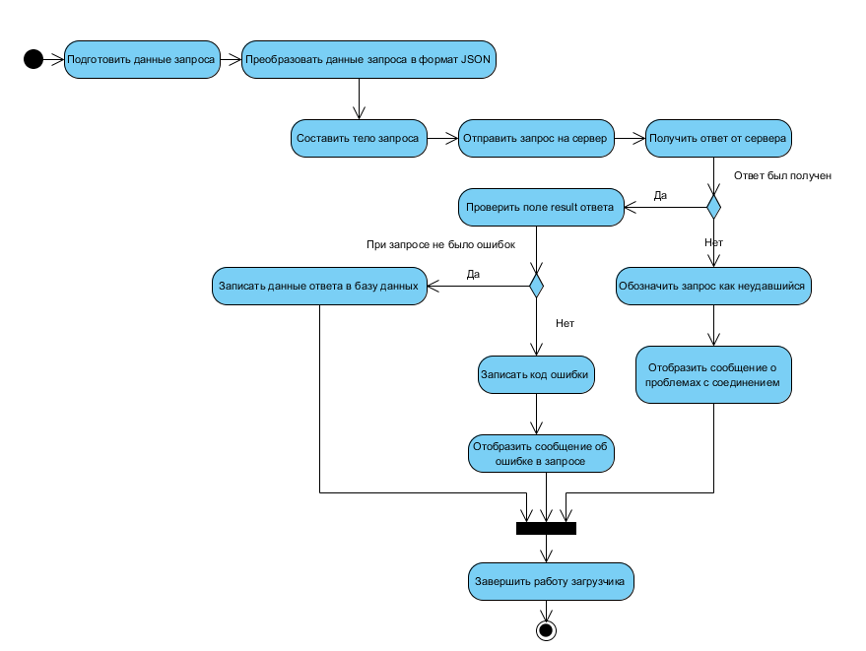Рисунок П2.1 Общий алгоритм отправления запроса к API ЭСУОП

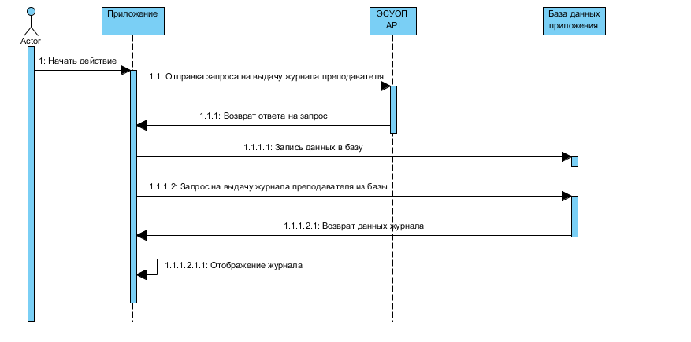

Рисунок П2.2 Алгоритм отображения журнала

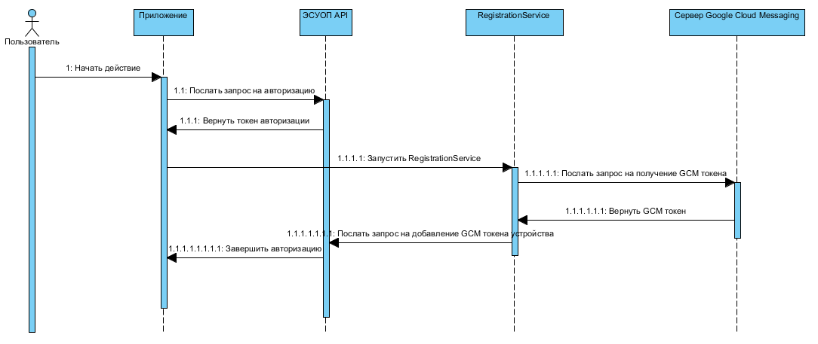

Рисунок П2.3 Алгоритм авторизации в ЭСУОП и GCM

* 1. Описание и методы решаемых задач

В ходе разработки приложения был решен ряд задач. Ниже представлены описания основных задач и методы их решения.

1. Первоначальное получение всех данных электронного журнала осуществляется путем отправки запросов к API ЭСУОП. Для реализации этих запросов был использован механизм загрузчика (Loader) Android. Для каждого типа запроса к API ЭСУОП используется собственный класс загрузчика. Все загрузчики наследуются от базового класса BaseLoader, а тот, в свою очередь, унаследован от стандартного Android загрузчика AsyncTaskLoader, позволяющий отправлять запросы вне главного потока приложения;
2. Приложение позволяет просматривать загруженные данные при отсутствии Интернет-соединения, если они уже были загружены ранее. Для реализации этого механизма используется база данных Realm, которая обновляет свои данные в реальном времени. При отображении данных приложение берет данные из базы, при этом, если во время запроса к API ЭСУОП произошел сбой, на экран выведется сообщение об этом, но сохраненные данные будут отображены;
3. Получение push-уведомлений происходит с помощью сервиса GCM (Google Cloud Messaging). После авторизации пользователя, на сервер GCM отправляется запрос на получение GCM ключа, идентифицирующего устройство. После получения GCM ключа происходит связывание устройства и пользователя системы через API ЭСУОП.
   1. Структура программы. Сведения о составных частях программы. Сведения о связях между составными частями программы.

Структура приложения для операционной системы Android делится на две части: отдельно пишется логика для каждого экрана приложения и представление этого экрана в XML-разметке. Классы с логикой приложения для экранов называются «Activity» или «Операциями». Помимо этих классов, в программном продукте используется «ViewHolder» паттерн для отображения списков элементов. Он подразумевает в себе хранение данных элемента списка в классе данных, а возможность привязки этих данных к представлению (View) элемента в «Holder» классе. Этими двумя частями управляет класс «Adapter». Поскольку приложение сохраняет данные только для отображения их в отсутствии доступа к сети интернет, структура объектной базы данных обладает простыми связями, а классы с данными содержат в себе результат запросов к API ЭСУОП. Разработка содержит в себе служебные классы для упрощения разработки, а также конфигурацию данных и статические данные.

В таблице П2.2 представлены классы «Операций», их методы, а также файлы разметки, связанные с этими классами. Все классы в разработке имеют расширение .java, а файлы разметки .xml. В структуре приложения присутствуют базовые для всех остальных операций классы, определяющие настройки по умолчанию. В наследуемых классах переопределяется множество методов из базовых и для краткости будут опущены в перечислении методов.

Таблица П2.2

Классы операций

|  |  |  |  |
| --- | --- | --- | --- |
| Операция | Назначение | Файл разметки | Методы |
| 1 | 2 | 3 | 4 |
| BaseActivity | Базовый класс для всех операций. Устанавливает для операции настройки по умолчанию, обязательную часть разметки, управляет загрузкой данных и обработкой ошибок, настраивает навигацию по приложению. | Base_layout | OnCreate()  initLoader()  initToolbar()  onOptionsItemSelected()  updateNavigationMenu()  initTabs()  onCreateLoader()  onBackPressed()  loadData()  onLoadFinished()  handleConnectivityError()  handleAPIError()  onLoaderReset() |
| AuthorizationActivity | Операция авторизации пользователя. | Authorization_layout | initProgram()  OnEnterButtonClick() |
| BaseRecyclerViewActivity | Базовый класс для операций со списком как главным элементом. Наследуется от BaseActivity | Отсутствует | setAllGroups()  setAllTeachers()  setDetailedEduInfo()  setStudentTeachers()  setFinalGrades()  setLessonsInfoByDisciplineData()  setLessonsInfoByDateData()  initStudentLessonHistoryList() |

Продолжение таблицы П2.2

|  |  |  |  |
| --- | --- | --- | --- |
| 1 | 2 | 3 | 4 |
| UserProfileActivity | Операция профиля пользователя. Содержит в себе фрагменты пользователей: студентов, преподавателей, родителей. | Empty_layout(activity_user_profile у фрагментов) | onAttendanceClick()  onFinalGradesClick()  onAdditionalInfoClick()  getRoles() |
| UserScheduleActivity | Операция расписания студента или группы | Empty_layout(base_recycler_layout у фрагментов) | loadSchedule()  setSchedule()  setupViewPager()  onActivityResult() |
| SchedulePickerActivity | Операция выбора студента или группы для отображения расписания | Empty_layout(layout_recycler_with_alphabet у фрагментов) | setGroups()  setTeachers() |
| StudentAdditionalInfoActivity | Операция отображения дополнительной информации о студентах | Student_additional_info_activity | Отсутствуют, кроме переопределенных методов BaseActivity |
| DetailedEduInfoActivity | Операция отображения посещений занятий студента, аттестации, оценки за дисциплину | Base_recycler_layout | Отсутствуют, кроме переопределенных методов BaseRecyclerViewActivity |
| FinalGradesActivity | Операция отображения итоговых оценок студента | Base_recycler_layout | Отсутствуют, кроме переопределенных методов BaseRecyclerViewActivity |
| LessonsInfoActivity | Операция отображения истории занятий | Base_recycler_layout | Отсутствуют, кроме переопределенных методов BaseRecyclerViewActivity |
| StudentTeachersActivity | Операция отображения преподавателей студента | Base_recycler_layout | Отсутствуют, кроме переопределенных методов BaseRecyclerViewActivity |

Продолжение таблицы П2.2

|  |  |  |  |
| --- | --- | --- | --- |
| 1 | 2 | 3 | 4 |
| NewLessonActivity | Операция создания занятия | New_lesson_layout | updateGroupSpinner()  updateThemeSpinner() |
| JournalActivity | Операция редактирования занятия (выставление оценок) | Activity_edit_lesson | updateVisitPortrait()  updateVisitLandscape() |
| DialogActivity | Операция обмена сообщений между пользователями | Messaging_layout | onSendMessageButtonClick() |
| DialogListActivity | Операция отображения списка диалогов | Base_recycler_layout | Отсутствуют, кроме переопределенных методов BaseRecyclerViewActivity |
| NewsActivity | Операция отображения новостей факультета | Base_recycler_layout | Отсутствуют, кроме переопределенных методов BaseRecyclerViewActivity |
| SeachActivity | Операция поиска пользователей | Search_layout | Отсутствуют, кроме переопределенных методов BaseRecyclerViewActivity |
| StudyJournalsActivity | Операция отображения учебных журналов | layout_recycler_with_alphabet | initAlert()  setGroups()  onGroupClick() |

Классы конфигураций, загрузчиков и адаптеров представлены в таблице П2.3.

Таблица П2.3

Классы конфигураций

|  |  |  |
| --- | --- | --- |
| Класс | Назначение | Функции |
| Config | Хранит в себе статические данные конфигурации (ключ API) | Отсутствуют |
| GsonProvider | Предоставляет статический доступ к парсеру json Gson | getGson()  setGson() |
| RealmConfig | Предоставляет статический доступ к конфигурации базы данных Realm | getRealmConfiguration()  setRealmConfiguration() |
| StringNameHelper | Предоставляет функции для работ со строками | getOldGroupName()  getLessonName()  getNameAndIntials()  getMark()  getDayStrings()  getFormattedTime()  getFormattedTimeWithYear() |
| Классы Database (41 класс) | Классы для отправки, получения и хранения данных при работе с ЭСУОП API | Отсутствуют |
| Классы ViewHolder (9 классов) | Классы для хранения представлений(View) | Отсутствуют |
| Классы Adapter (3 класса) | Классы для связывания представлений с данными | onCreateViewHolder()  onBindViewHolder()  getItemCount()  getItemType()  updateData()  … |
| Классы Loader (28 классов) | Содержит набор классов для загрузки данных с помощью API. | loadInBackground()  DoRequest()  onStopLoading()  onStartLoading() |
| LoaderIds | Класс, хранящий идентификаторы загрузчиков (Loader) | Отсутствуют |

* 1. Описание выполняемых функций

После запуска приложения пользователь имеет возможность авторизоваться в системе. По прохождению процесса авторизации, пользователь попадает на экран профиля, представленный на рисунке П2.4. В зависимости от прав пользователя в системе, экран отображает разную информацию. Профиль студента отображает его успеваемость, посещаемость и дополнительная информация о студенте, а профили преподавателей и родителей их контактные данные. На данном экране присутствует два навигационных меню. Первое меню, показанное на рисунке П2.5, используется во всей программе и вызывается потягиванием слева от экрана. Оно позволяет перемещаться по основным экранам приложения. Второе меню вызывается вытягиванием снизу-вверх и отображает меню навигации по истории занятий студента или учебных журналов преподавателя. Меню представлено на рисунке П2.6. По нажатию на элемент списка этого меню открывается экран с историей занятий, при этом можно выбрать историю по предмету, или по конкретной дате. Экран истории занятий показан на рисунке П2.7. На экране профиля студента присутствуют кнопки для открытия экранов с итоговыми оценками и посещаемостью, показанные на рисунках П2.8 и П2.9, а также экран дополнительной информации о студенте, показанный на рисунке П2.17. Через навигационное меню приложения пользователь может открыть экран расписания, по умолчанию открывающийся с расписанием для текущего пользователя, но также можно выбрать нужную группу или преподавателя для отображения. Экран расписания отображен на рисунке П2.10. Студенты имеют возможность посмотреть список преподавателей текущего семестра и, отдельно, всех предыдущих семестров. По нажатию на элемент списка преподавателей, открывается профиль выбранного пользователя. Экран списка преподавателей указан на рисунке П2.11. Преподаватели имеют возможность создания занятий, эта функция вызывается по нажатию кнопки в профиле пользователя. Экран создания занятия отображен на рисунке П2.12. После создания нового занятия, либо открытия учебного журнала из навигационного меню, открывается журнал посещений студентов, представленный на рисунках П2.13 и П2.14. Режим представления меняется в зависимости от ориентации экрана смартфона. При портретной ориентации отображается только последнее посещение, а данные выстроены в виде списка. При альбомной ориентации представлена таблица посещений. По нажатию на ячейку таблицу открывается меню изменения посещения, аналогичное такому в портретной ориентации. Авторизованные пользователи имеют возможность обмена сообщениями. Для этого существуют экраны со списком диалогов пользователя и, непосредственно, самих диалогов. Приложение поддерживает push-уведомления, поэтому данные диалогов обновляются в реальном времени. Экраны обмена сообщениями представлены на рисунках П2.15 и П2.16.

|  |  |  |
| --- | --- | --- |
| UserProfile |  |  |
| Рисунок П2.4 Экран «Профиль студента» | Рисунок П2.5 Экран «Навигационное меню приложения» | Рисунок П2.6 Экран «Навигационное меню занятий» |

|  |  |  |
| --- | --- | --- |
| LessonInfo | FinalGrades | DetailedEduInfo |
| Рисунок П2.7 Экран «Список занятий по предмету» | Рисунок П2.8 Экран «Итоговые оценки» | Рисунок П2.9 Экран «Посещаемость» |

|  |  |  |
| --- | --- | --- |
| Schedule | StudentTeachers | NewLesson |
| Рисунок П2.10 Экран «Расписание занятий группы» | Рисунок П2.11 Экран «Список преподавателей» | Рисунок П2.12 Экран «Создание занятия» |

|  |  |  |  |  |
| --- | --- | --- | --- | --- |
| JournalPORTRAIT | JournalLANDSCAPE | | | |
| *Рисунок П2.13 Экран «Редактирование занятия, портретная ориентация»* | Рисунок П2.14 Экран « Редактирование занятия, альбомная ориентация» | | | |
| dialogs | | messages | StudentInfo |
| Рисунок П2.15 Экран «Меню сообщений» | | Рисунок П2.16 Экран «Диалог» | Рисунок П2.17 Экран «Дополнительная информация» |

1. Описание выполнения программы.
   1. Загрузка программы

Загрузка программы производиться с “Google Play”. Установка происходит нажатием на кнопку «Установить» на странице приложения в “Google Play”.

* 1. Способ вызова программы

Вызов программы происходит простым нажатием на иконку в списке приложений мобильного устройства.

* 1. Режим работы программы

Активный режим, например, когда пользователь ждёт обработки запроса с активным окном программы.

Фоновый режим, например, когда пользователь сворачивает программу, в момент обработки запроса (запрос будет завершен в фоновом режиме).

* 1. Завершение выполнения программы

Корректное завершение работы программы может быть вызвано нажатием кнопки назад на первом экране приложения.

1. Сообщения программы
   1. Описание содержания сообщений

На рисунках П2.18 - П2.21 представлены сообщения программы.

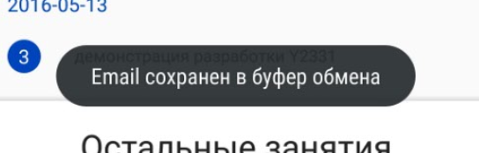

*Рисунок П2.18 Сохранение данных в буфер обмена*

Приложение поддерживает сохранение в буфер обмена данных, таких как email и телефон пользователя системы.

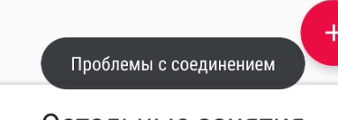

*Рисунок П2.19 Ошибка подключения к серверу*

При обращении к API ЭСУОП возможен обрыв связи, как на стороне сервера, так и на стороне клиента.

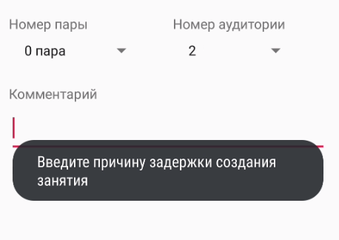

*Рисунок П2.20 Ошибка позднего или раннего создания занятия*

Если занятие создается в системе раньше на 40 минут или позже на 15 минут от его действительного начала, появляется сообщение об этом.

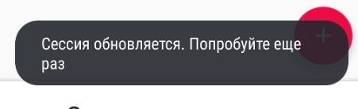

*Рисунок П2.21 Ошибка устаревшей сессии*

Во время работы приложения, сессия в ЭСУОП может устареть. После появление этого сообщения она обновляется и можно продолжать работу с приложением.

ПРИЛОЖЕНИЕ 3

**Модель разработки**

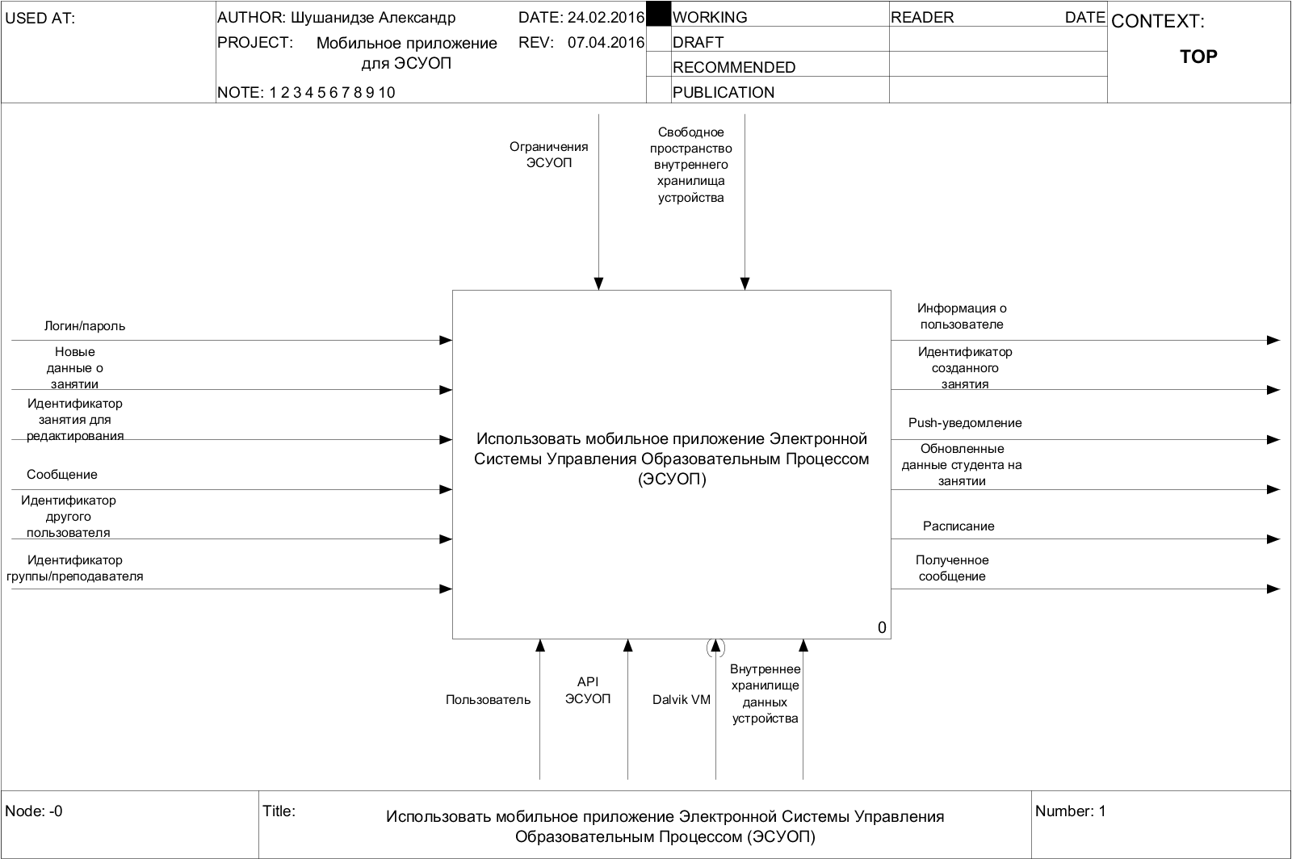

Рисунок П3.1 Диаграмма процесса «Использовать мобильное приложение Электронной Системы Управления Образовательным Процессом (ЭСУОП)», уровень А-0

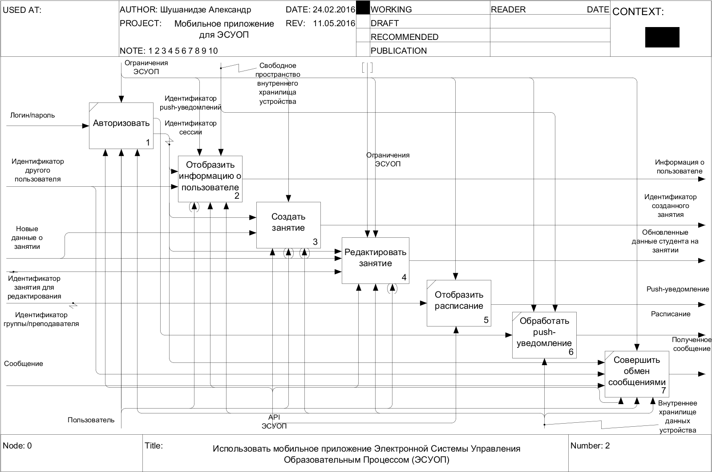

Р*исунок П3.2 Диаграмма процесса «Использовать мобильное приложение Электронной Системы Управления Образовательным Процессом (ЭСУОП)», уровень А0*

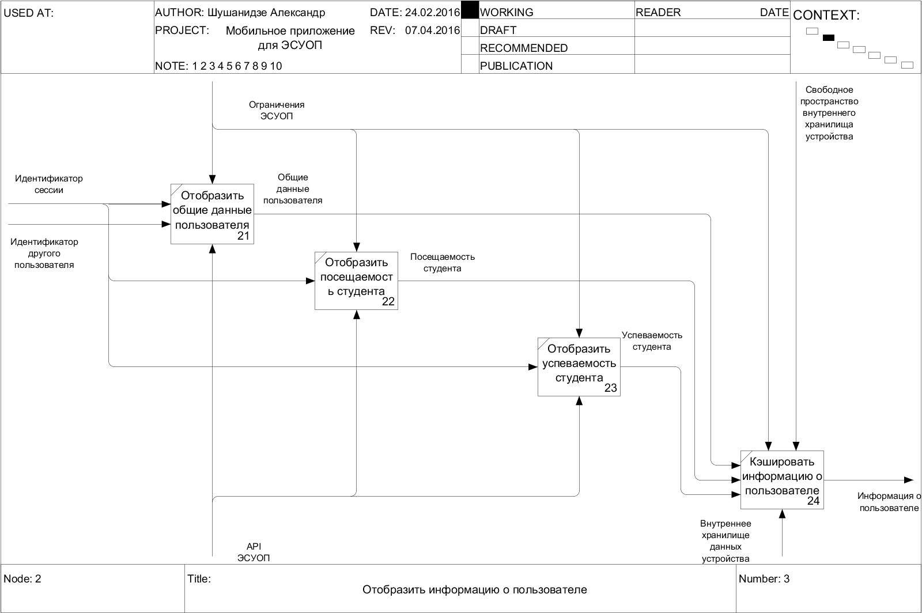

Рисунок П3.3 Диаграмма процесса «Отобразить информацию о пользователе», уровень А2

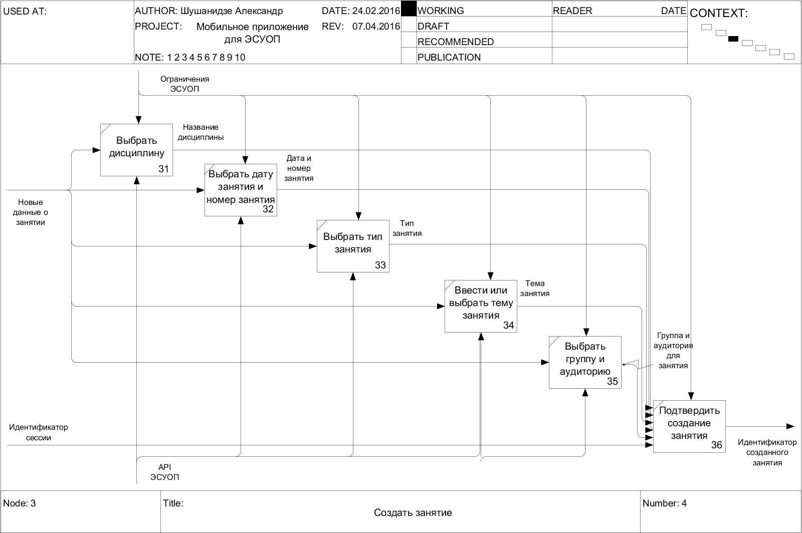

Рисунок П3.4 Диаграмма процесса «Создать занятие», уровень А3

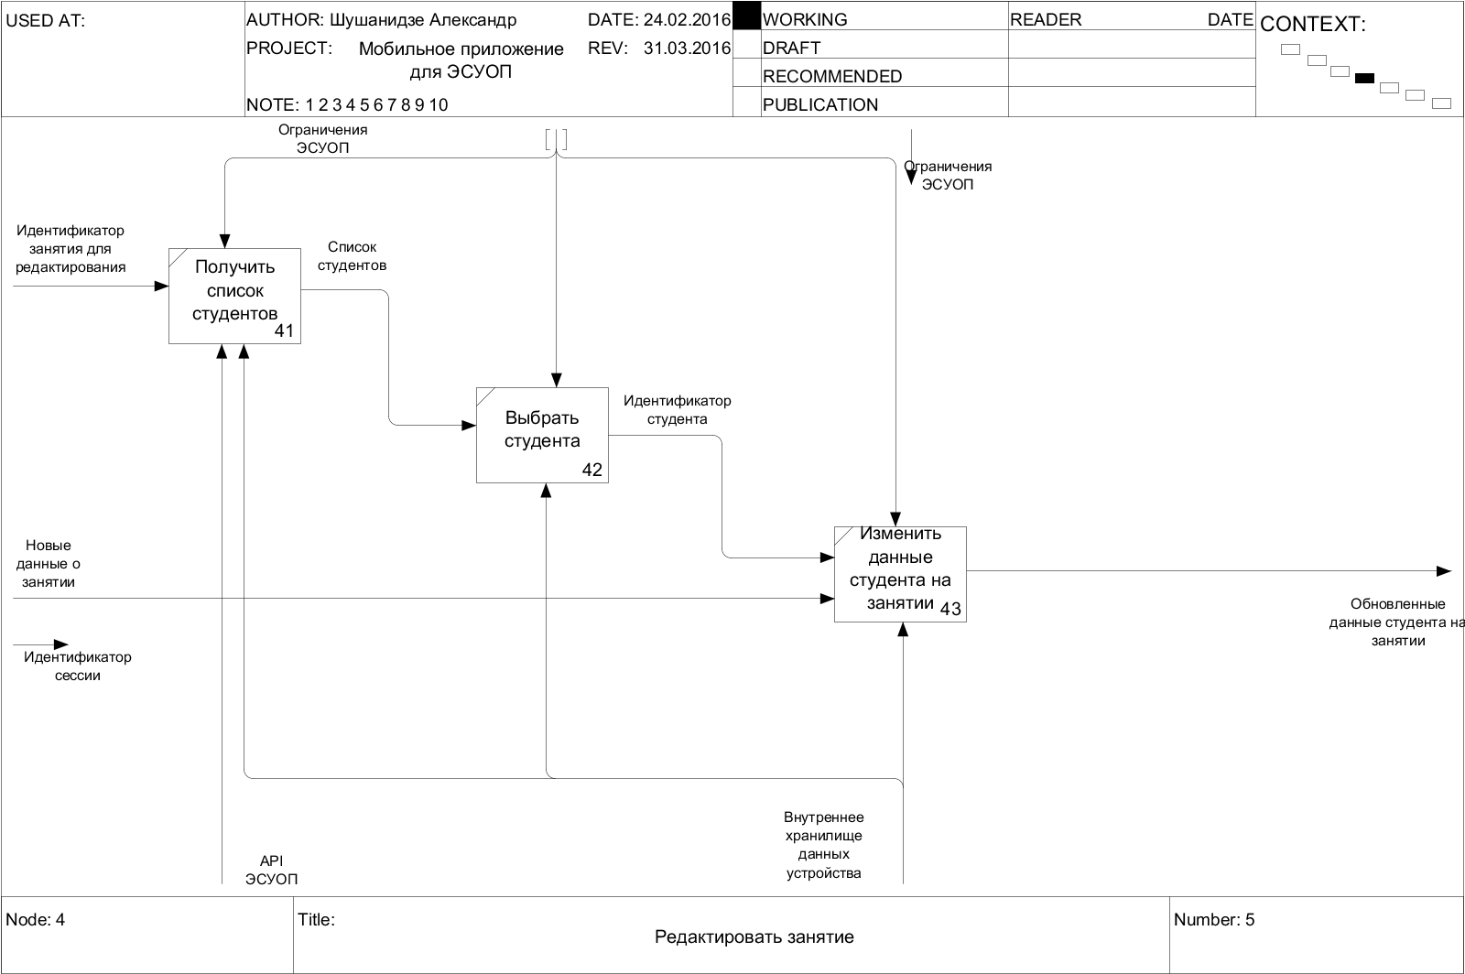

Рисунок П3.5 Диаграмма процесса «Редактировать занятие», уровень А4

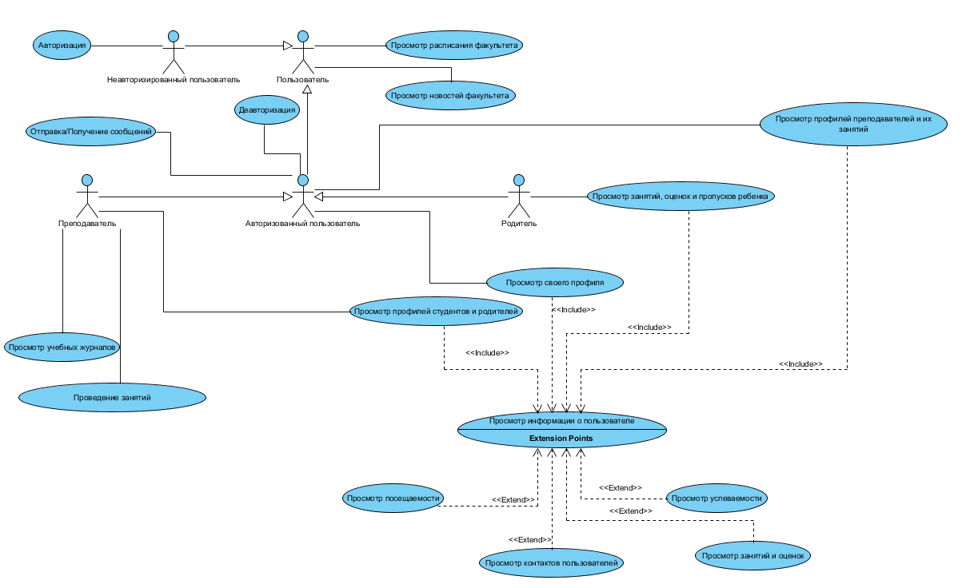

Рисунок П3.6 Диаграмма вариантов использования

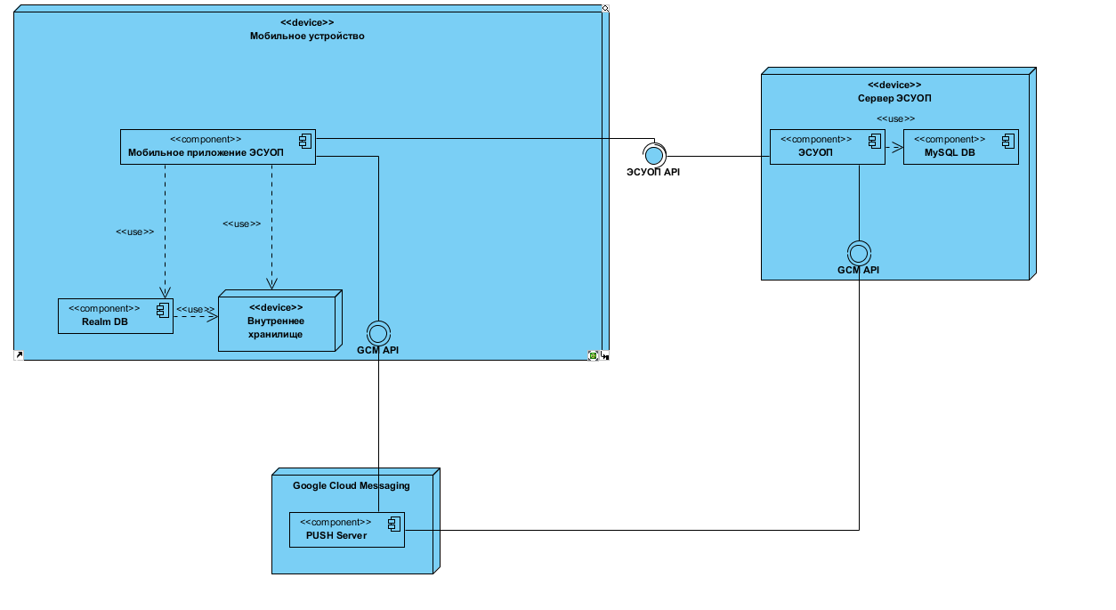

Р*исунок П3.7 Диаграмма развертывания мобильного приложения ЭСУОП*

|  |  |  |
| --- | --- | --- |
| C:\Users\Shoomka\AppData\Local\Microsoft\Windows\INetCache\Content.Word\MainActivity.png | C:\Users\Shoomka\AppData\Local\Microsoft\Windows\INetCache\Content.Word\navDrawer.png | C:\Users\Shoomka\AppData\Local\Microsoft\Windows\INetCache\Content.Word\информация о посещениях.png |
| Рисунок П3.8 Макет экрана «Профиль студента» | Рисунок П3.9 Макет экрана «Навигационное меню приложения» | Рисунок П3.10 Макет экрана «Навигационное меню занятий» |

|  |  |  |
| --- | --- | --- |
| C:\Users\Shoomka\AppData\Local\Microsoft\Windows\INetCache\Content.Word\занятия по предметам.png | C:\Users\Shoomka\AppData\Local\Microsoft\Windows\INetCache\Content.Word\finalGrades.png | C:\Users\Shoomka\AppData\Local\Microsoft\Windows\INetCache\Content.Word\посещаемость.png |
| Рисунок П3.11 Макет экрана «Список занятий по предмету» | Рисунок П3.12 Макет экрана «Итоговые оценки» | Рисунок П3.13 Макет экрана «Посещаемость» |

|  |  |  |
| --- | --- | --- |
| C:\Users\Shoomka\AppData\Local\Microsoft\Windows\INetCache\Content.Word\расписание.png | C:\Users\Shoomka\AppData\Local\Microsoft\Windows\INetCache\Content.Word\createLessons.png | C:\Users\Shoomka\AppData\Local\Microsoft\Windows\INetCache\Content.Word\teachers.png |
| Рисунок П3.14 Макет экрана «Расписание занятий группы» | Рисунок П3.15 Макет экрана «Создание занятия» | Рисунок П3.16 Макет экрана «Список преподавателей» |

|  |  |  |  |  |
| --- | --- | --- | --- | --- |
| C:\Users\Shoomka\AppData\Local\Microsoft\Windows\INetCache\Content.Word\editlesson.png | landscape17 | | | |
| *Рисунок П3.17 Макет экрана «Редактирование занятия, портретная ориентация»* | Рисунок П3.18 Макет экрана « Редактирование занятия, альбомная ориентация» | | | |
| C:\Users\Shoomka\AppData\Local\Microsoft\Windows\INetCache\Content.Word\messageMenu.png | | C:\Users\Shoomka\AppData\Local\Microsoft\Windows\INetCache\Content.Word\messageDialog.png | AdditionalInformation |
| Рисунок П3.19 Макет экрана «Меню сообщений» | | Рисунок П3.20 Макет экрана «Диалог» | Рисунок П3.21 Макет экрана «Дополнительная информация» |